BLORREKE
N4 JAARGANG 2025-2026

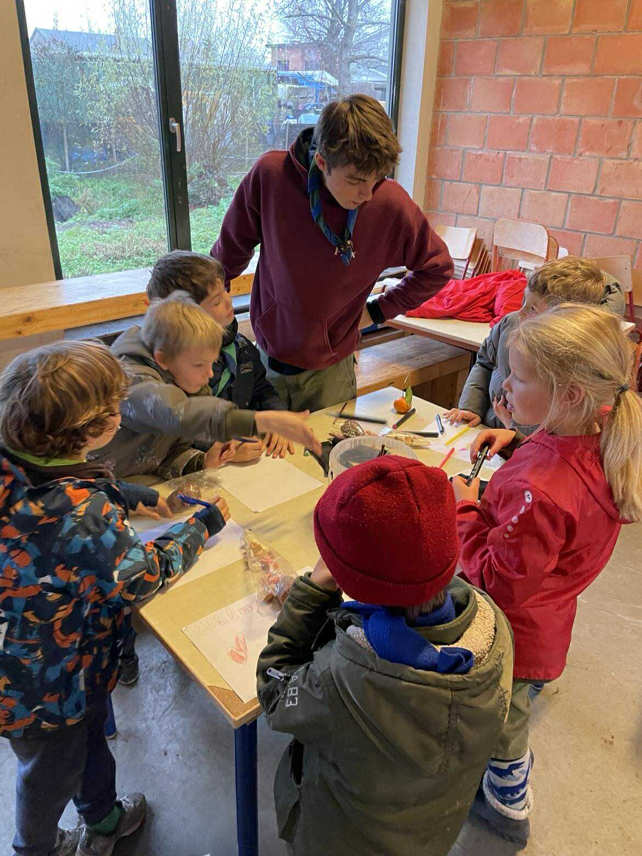

Liefste leden, ouders en sympathisanten

De eerste maand van het nieuwe jaar zit er alweer op en ondertussen zijn de examens van de leiding goed verteerd. Na al dat blokken hebben ze weer een fris hoofd en nieuwe energie om opnieuw de leukste, zotste en coolste activiteiten uit hun mouw te schudden. Alles voor jullie (en ons) zondags plezier! Blader zeker verder om te zien wat jullie leiding voor jullie in petto heeft…

De winter is misschien nog niet helemaal voorbij, maar wij voelen het toch al kriebelen: tijd om de Burcht te laten ontwaken uit haar winterslaap! Met knotsgekke spelen, hechte vriendschappen, vuile knieën en luid gelach zullen we ons terrein weer laten bruisen van leven. Elke zondag opnieuw, met evenveel goesting.

En alsof dat nog niet genoeg is, staat er natuurlijk nog een klassieker op ons programma, want op zaterdag 7 maart toveren wij het Gildenhuis weer om tot een ballekesparadijs voor ons Ballekesfestijn. De lekkerste ballekes van het land, met liefde gerold en met nog meer liefde geserveerd.
Krijgt u al water in de mond? Dan weet u wat te doen: kom uw voeten onder tafel schuiven, neem gezelschap mee, geniet van de sfeer en steun tegelijk onze werking!

Hopelijk tot dan!

Stevige Linker
Warmhartige Blauwvleugelkookaburra



ALGEMENE PLANNING:

15/02 | GEEN SCOUTS
22/02 | SCOUTS
1/03 | SCOUTS
8/03 | Ballekesfestijn: GEEN SCOUTS
15/03 | SCOUTS
20-22/03 | Lenteweekend (JONGE TAKKEN) / Scouts(OUDE TAKKEN)



Liefste kapoentjes

We zijn al over de helft van dit scoutsjaar 🙁, maar niet getreurd, er staat nog een knotsgek half jaar vol nieuwe spelletjes en avonturen op jullie te wachten! Binnenkort gaan we samen op weekend om elkaar nog beter te leren kennen en bakken plezier te beleven. Als deze zondagen en ons weekend superleuk en vlot verlopen zijn, wacht ons nog maar 1 ding… het kamp 🏕️🏕️. spannend…
We zien jullie graag elke zondag opnieuw even enthousiast en actief terug, hieronder krijgen jullie al een voorproefje van wat de komende weken ons bieden.

En niet vergeten liefste kapoentjes: zondag = scoutsdag 🕶️
Groetjes van jullie beste leiding
Mien, Flor, Stella, Staf & Tille

15/02 | GEEN SCOUTS
22/02 | Paralympische spelen
1/03 | Wereldreis
8/03 | Ballekesfestijn: GEEN SCOUTS
15/03 | Ridders en prinsessen
20-22/03 | Lenteweekend
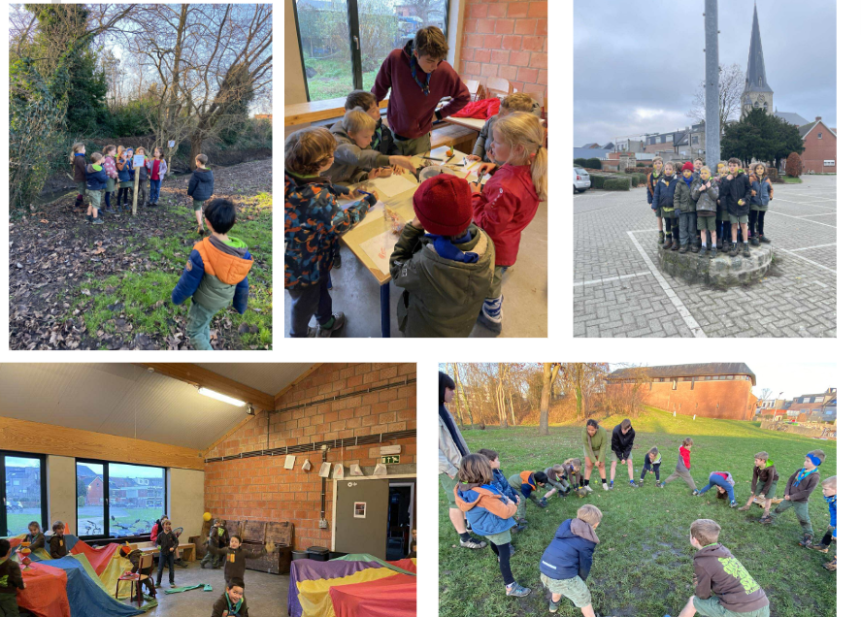
Blorreke Kabouters
Brrrrrr, we zitten midden in de koudste scouts weken kabouters. Dat wil zeggen dat we onszelf warm moeten spelen, maar met zo een bende gaat dat geen probleem zijn! Hopelijk hebben jullie je goed geamuseerd met de jins als leiding maar nu:
Muts op, sjaal aan en gaan!!
Groetjes,
De leiding
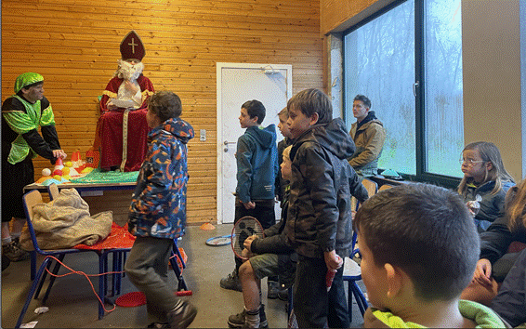

15/02 | Geen Scouts!!  Leiding op halfjaarlijkse (weekend)
22/02 | Omgekeerde wereld
01/03 | Minderhelden
08/03 | Geen Scouts!!  Ballekesfestijn
15/03 | Jachtseizoen
22/03 | Ledenweekend!!!!

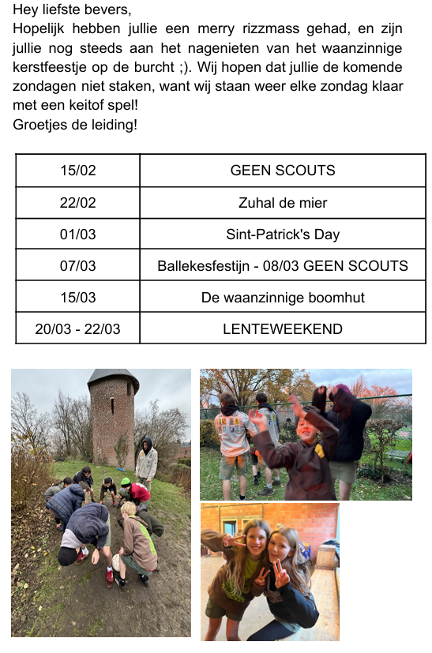

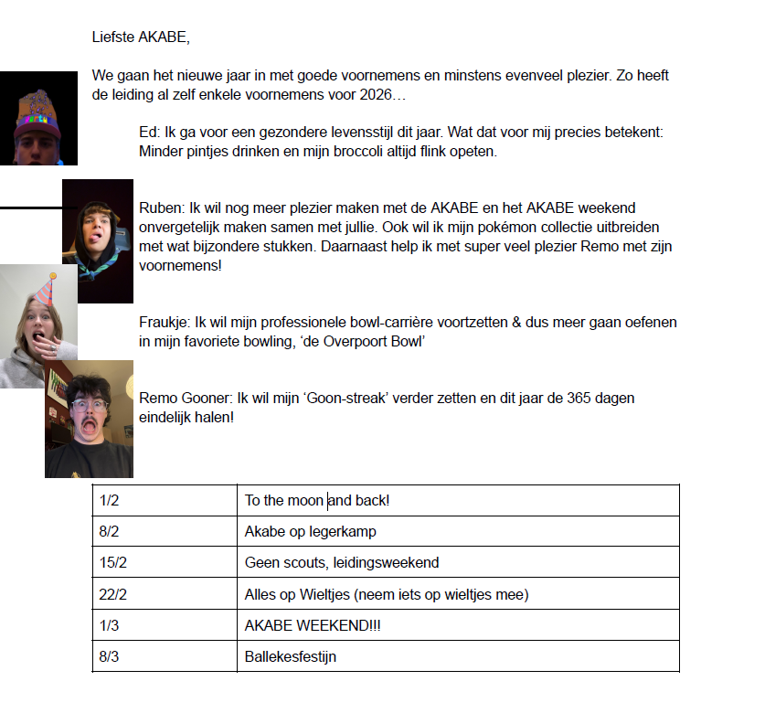

Hey jogi’s,

De lente staat voor de🚪, de ☀️ komt al piepen en wij hebben nog een hoop 🤪 vergaderingen in petto.
Het is⌛om een versnelling ⏫ te schakelen. Meer 🎬, meer 🤼 en 🤸, want 🏕️ komt steeds dichterbij! JOEPIE!!!

Groetjes van jullie liefste leiding xxxx

15 februari | GEEN SCOUTS
22 februari | regeL
1 maart | 6202 iranuaj 1 :nezierdjiT
8 maart | njitsefsekellaB -> GEEN SCOUTS
15 maart | keew noihsaf siraP
22 maart | nedjilg tegueV

PS: aangezien het in het weekend van Valentijn geen scouts is, krijgen jullie hier alvast een voorproefje van hoe onze Valentijn er uit zal zien! 💕😍


Givers
Road to Dubai

Yoo givers,
Hopelijk hebben jullie ons niet al te hard gemist? Wij jullie in ieder geval wel.

We hopen dat jullie totem boekjes flink zijn ingevuld.
Anders? Foei, je krijgt geen totem.

Zoals jullie misschien al hebben gehoord komt Dubai steeds dichter in de buurt.
Wij als leiding hebben al een kijkje genomen bij de Burj Khalifa.
Hieronder enkele sfeer beelden.

15/02 | Geen scouts
22/02 | Fortnite - zero build
01/03 | I quit - Kai Cenat
08/03 | Geen scouts => Ballekesfestijn
15/03 | AI-vergadering
22/03 | Ballie op pleintje?


We zien jullie hopelijk binnenkort terug.
Groetjes jullie favo leiding.
Toon, Tibe, Viktor en Seppe

Liefste Jins,
De laatste weken hebben jullie al eens mogen proeven van het leidinggeven, maar nu is het weer aan ons om alles uit de laatste zondagen voor buitenlandskamp te halen. Voeg daar hier en daar nog een geldactiviteit aan toe en het wordt zoals altijd weer gezellig druk.
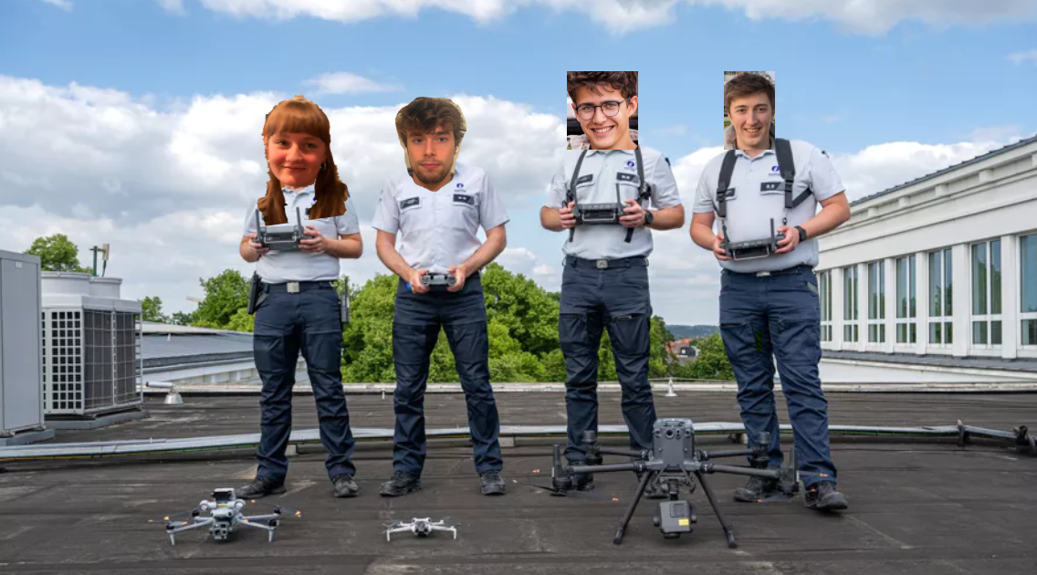


14/02 | Geen scouts (Halfjaarlijkse)
21/02 | The Hunger Games
28/02 | D&D
7/03 | Geen scouts (Ballekesfestijn)
15/03 | El Capitan
22/03 | Jindoop

